Всемирный день безопасности пациентов
17 сентября 2020 г.
Фото
Пандемия COVID-19 наглядно продемонстрировала те огромные трудности, с которыми в настоящее время сталкиваются работники здравоохранения во всем мире. Работа в условиях стресса усугубляет риски для здоровья медицинского персонала, включая риск заражения работников с последующим развитием вспышки заболевания в стенах медицинского учреждения, нехватку или недостаточный уровень использования средств индивидуальной защиты и других средств профилактики инфекций и инфекционного контроля, риск ошибок, которые могут нанести вред пациентам и работникам здравоохранения. Во многих странах медицинские работники сталкиваются с повышенным риском инфицирования, насилия, несчастных случаев, стигматизации, болезней и смерти.
Тема Всемирного дня безопасности пациентов в 2020 г.:
«Безопасность медицинских работников — приоритет для безопасности пациентов»
Лозунг Всемирного дня безопасности пациентов в 2020 г.:
«Безопасность медицинских работников — это безопасность пациентов»
Призыв к действиям:
«Высказывайтесь в поддержку безопасности медработников!»
Для чего проводится Всемирный день безопасности пациентов?
Признавая безопасность пациентов одним из глобальных приоритетов в области здравоохранения, в мае 2019 г. на семьдесят второй сессии Всемирной ассамблеи здравоохранения все 194 государства-члена ВОЗ одобрили предложение об учреждении Всемирного дня безопасности пациентов, который будет отмечаться ежегодно 17 сентября. Целями проведения Всемирного дня безопасности пациентов являются повышение осведомленности и расширение участия общественности, углубление глобального понимания проблемы и стимулирование глобальных солидарных действий по повышению безопасности пациентов.
Информационные материалы кампании
Присоединяйтесь к нашей глобальной информационно-разъяснительной кампании и внесите свой вклад в стимулирование глобальных действий. Используйте подготовленные ВОЗ плакаты и информационные материалы для продвижения Всемирного дня безопасности пациентов у вас в стране.
Подробнее
Планирование вашей информационно-разъяснительной кампании
Ряд предложений и советов о том, каким образом вы могли бы спланировать вашу кампанию. Просьба учитывать, что речь идет исключительно о предложениях, и вам рекомендуется выступить со своими оригинальными идеями по проведению Всемирного дня безопасности пациентов в этом году.
Подробнее
Организуйте подсветку памятника в оранжевом цвете
В сентябре 2019 г. в Женеве, где находится штаб квартира ВОЗ, и не менее чем в 80 других городах по всему миру было организовано световое оформление в оранжевом цвете знаковых мест и памятников по случаю Всемирного дня безопасности пациентов 2019 г. Оранжевый цвет символизирует приверженность стран обеспечению безопасности пациентов на пути к достижению всеобщего охвата услугами здравоохранения. Подсветка в оранжевых тонах – неизменный атрибут празднования этого дня. Появление такого оформления в сентябре 2020 г. станет знаком важного общественного признания каждодневного труда работников здравоохранения во всем мире в области обеспечения безопасности медицинских услуг для пациентов. Если в вашем городе, населенном пункте или организации планируется организовать подсветку памятника, известного места или здания в оранжевом цвете, поделитесь этой новостью с нами!
Видеокомпиляция объектов, подсвеченных в 2019 г.

Как вы можете содействовать безопасности пациентов
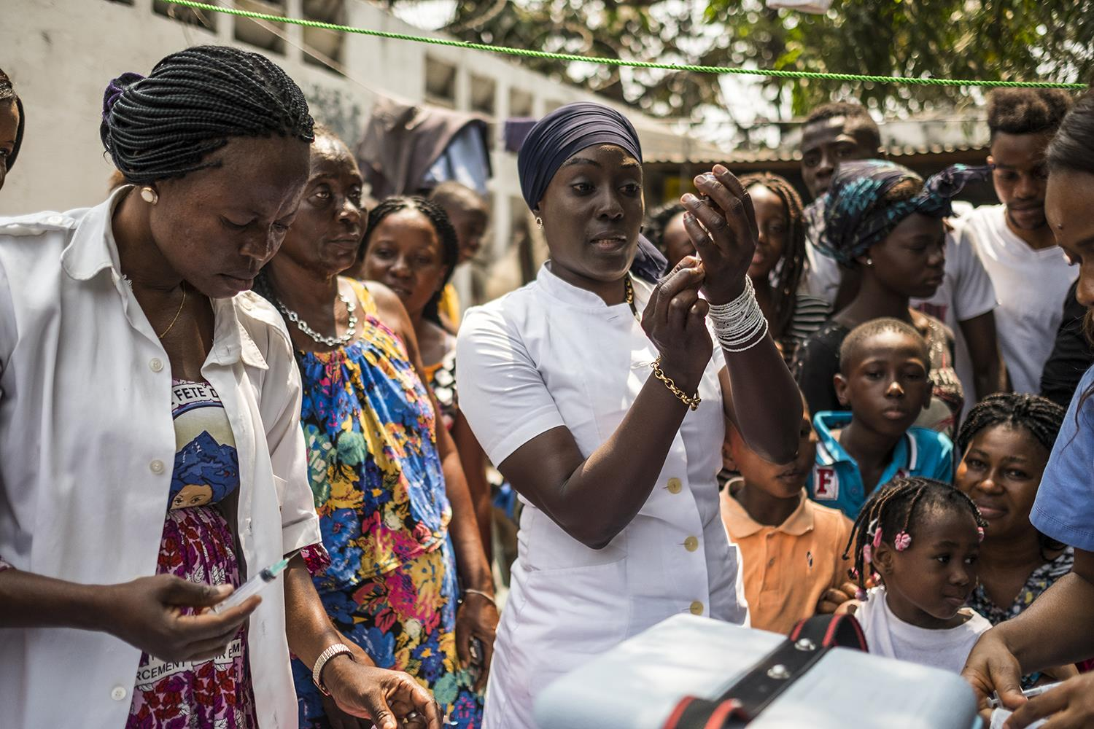
Основная информация о кампании
Подробнее

Медицинская помощь не должна причинять вреда никому.

И тем не менее...

134 миллиона
нежелательных явлений, от которых ежегодно умирает 2,6 миллиона пациентов, происходят каждый год в больницах стран с низким и средним уровнем дохода в результате небезопасного оказания медицинской помощи

15%
всех расходов больниц в странах ОЭСР связаны с последствиями ненадлежащего обеспечения безопасности пациентов

4 из 10
пациентов страдают в результате получения первичной и амбулаторной медицинской помощи; до 80% случаев причинения вреда пациентам в учреждениях этого типа можно предотвратить

Высказывайтесь в поддержку безопасности медработников!

Информационные ресурсы

Деятельность ВОЗ в области обеспечения безопасности пациентов

Безопасность и гигиена труда

Трудовые ресурсы здравоохранения

Психическое здоровье

Международный год работников сестринских и акушерских служб

Хештеги #PatientSafety и #WorldPatientSafetyDay

Информационный бюллетень о безопасности пациентов

10 фактов о безопасности пациентов

Информационный бюллетень об охране здоровья на рабочем месте

Всемирный день безопасности пациентов 2019 г.

